Анализ результатов государственной итоговой аттестации
выпускников 9-х, 11-х классов в 2018 году.
- Государственная итоговая аттестация выпускников 9 классов
В 2017-2018 учебном году 84 выпускника 9 классов МБОУ «ЛГ № 27» сдавали ОГЭ по русскому языку, математике и двум предметам по выбору. Выбор предметов отражён в таблице и на диаграммах:
Предмет | Количество человек
 | ЛГ № 27 | 9А | 9Б | 9В
русский язык | 84 | 27 | 29 | 28
математика | 84 | 27 | 29 | 28
информатика | 37 | 7 | 10 | 20
обществознание | 38 | 16 | 16 | 6
биология | 27 | 8 | 9 | 10
физика | 20 | 5 | 6 | 9
химия | 21 | 3 | 9 | 9
английский язык | 14 | 9 | 3 | 2
география | 10 | 5 | 5 | 0
литература | 1 | 1 | 0 | 0
история | 0 | 0 | 0 | 0
немецкий язык | 0 | 0 | 0 | 0

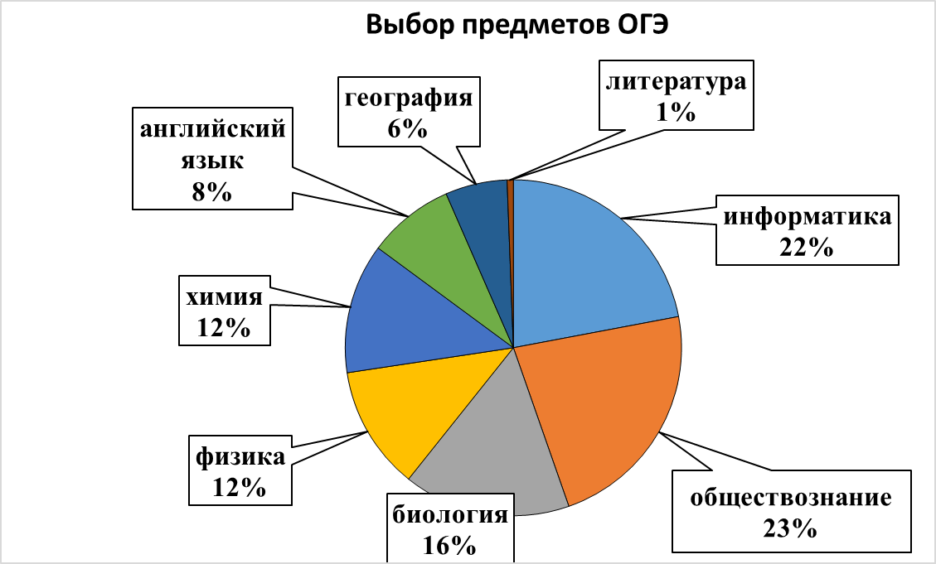

Для итоговой аттестации учащиеся выбрали 8 предметов, из которых наиболее востребованными стали информатика (37 человек), обществознание (38 человека), менее востребованными – география (10 человек), литература (1 человек). Не выбраны учащимися следующие предметы: история, немецкий язык, что может свидетельствовать о недостаточной учебной мотивации по указанным предметам, наличии затруднений в изучении указанных предметов обучающимися.
Выбор экзаменов по классам отражён на следующей диаграмме:
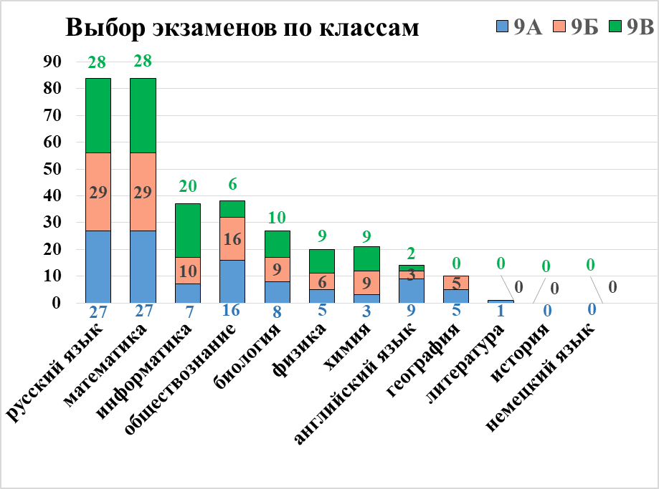

Преобладание выбора информатики выпускниками 9В класса обусловлено спецификой класса (изучением информатики со 2 класса). Незначительное преобладание выбора английского языка учащимися 9 А класса обусловлено углублённым изучением ими английского языка. Количественный показатель выбора иностранного языка в классе с углублённым изучением иностранного языка (9А – английского языка) возрос по сравнению с предыдущим годом, однако, недостаточен.
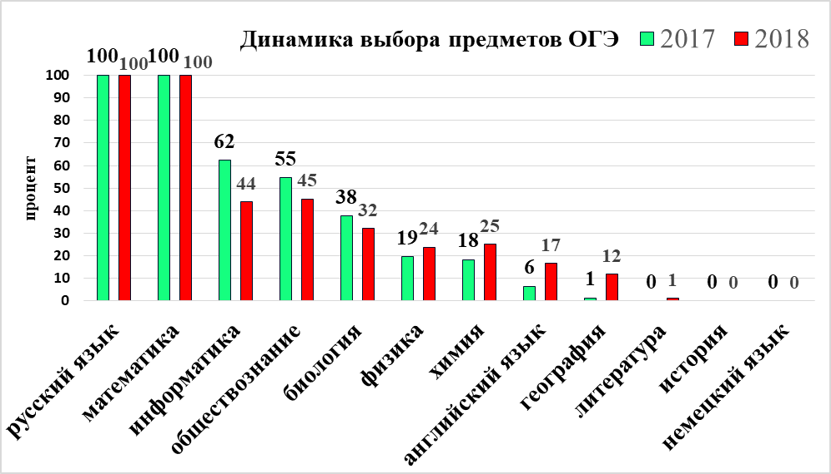
По сравнению с предыдущим учебным годом снизился процент выбора ОГЭ по информатике, обществознанию, биологии. Повысился показатель выбора ОГЭ по физике, химии, английскому языку, географии, литературе.
Результаты ОГЭ по обязательным предметам отражены в таблицах:
Русский язык
Класс | Кол-во сдававших | Получили оценки |  |  |  | Успешность, % | Качество, % | средний балл | Учитель
 |  | 2 | 3 | 4 | 5
9А | 27 | 0 | 30%  (8 ч.) | 40% (11ч) | 30% (8ч) | 100 | 70,4 | 4,0 | Пиличева А.С. / Кудрявцева Н.В.
9Б | 29 | 0 | 20% (6ч) | 45% (13ч) | 35% (10ч) | 100 | 79,3 | 4,1 | Пономарёва В.А.
9В | 28 | 0 | 11%  (3ч) | 50%  (14ч) | 39%  (11ч) | 100 | 89,3 | 4,3 | Пономарёва В.А.
ЛГ № 27 | 100% | 0% | 19% | 46% | 35% | 100% | 79,7% | 4,2
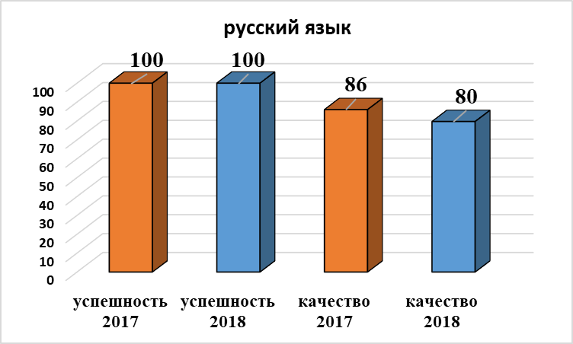
Высокий процент качества выполнения экзаменационной работы по русскому языку свидетельствует о достаточно эффективной работе учителей русского языка и литературы по подготовке учащихся к государственной итоговой аттестации, о качественном обучении. Однако качественный показатель понизился по сравнению с предыдущим учебным годом.
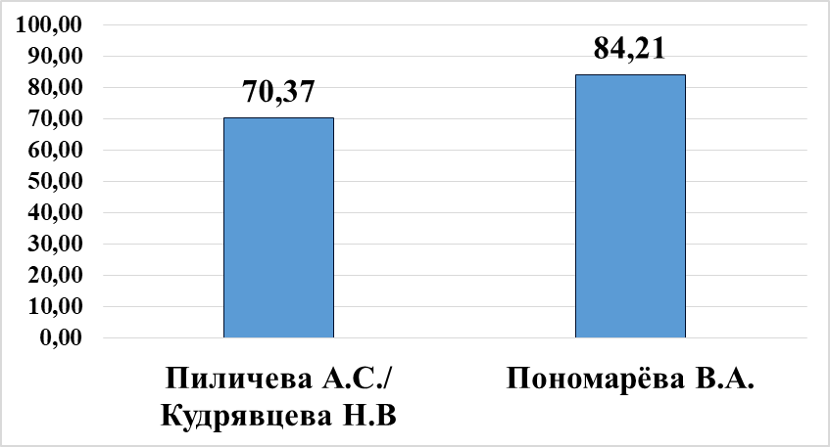
Сравнение качественных показателей по учителям позволяет сделать вывод о значительном превышении показателя у Пономарёвой В.А., что отражено на диаграмме.
Из 84 учащихся 9 классов 51 человек (61 %) подтвердили свою годовую оценку, повысили 32 человека (38 %), понизили – 1 человек (1%).
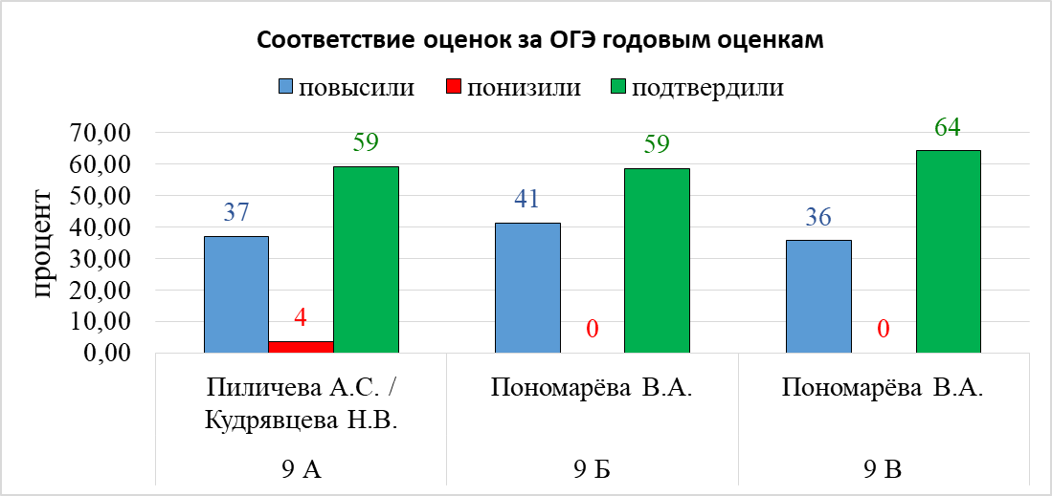
Таким образом, большинство учащихся подтвердили свою годовую оценку на экзамене, что может свидетельствовать о повышении объективности текущего оценивания по сравнению с предыдущим годом. Однако, большая доля повысивших годовую оценку свидетельствует о возможном занижении текущих и годовых оценок учащимся.

Математика
Класс | Кол-во сдавав  ших | Получили оценки |  |  |  | Успешность, % | Качество, % | средний балл | Учитель
 |  | 2 | 3 | 4 | 5
9А | 27 | 4%  (1ч) | 52% (14ч) | 22% (6ч) | 22% (6ч) | 96,30 | 44,44 | 3,6 | Савская И.В.
9Б | 29 | 3%  (1ч) | 31% (9ч) | 45% (13ч) | 21% (6ч) | 96,55 | 65,52 | 3,8 | Смирнова И.В.
9В | 28 | 4%  (1ч) | 7% (2ч) | 50% (14ч) | 39% (11ч) | 96,43 | 89,29 | 4,3 | Клементьева И.В.
ЛГ № 27 | 100% | 4 % | 30% | 39% | 27% | 96,43 | 66,67 | 3,9

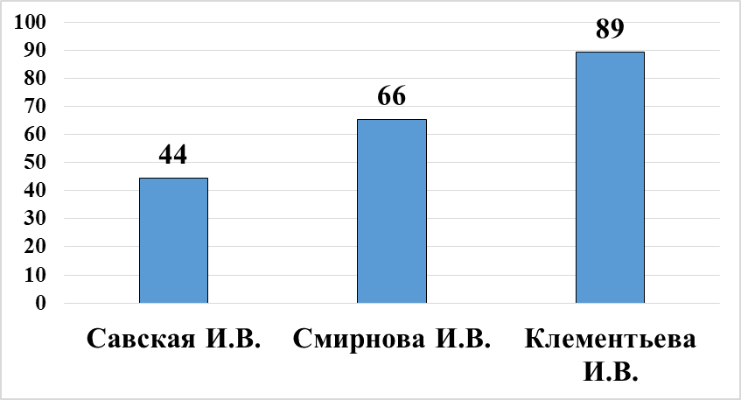
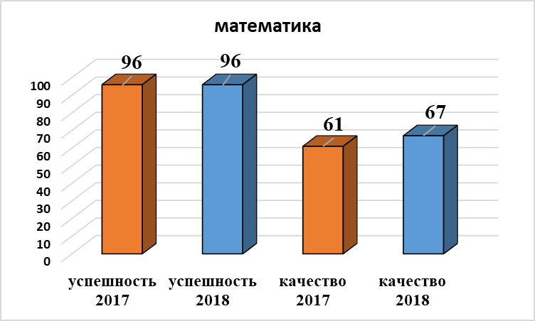
Успешность выполнения работы учащимися 96 %. Не справились с экзаменационной работой в основной срок следующие выпускники Саладина Ю (9А), Подшивалов И (9Б), Минин И (9В). В резервные дни после проведения учителями математики дополнительных консультаций указанные выпускники справились с заданиями ОГЭ на удовлетворительную отметку.

Качественный показатель подготовки выше у Клементьевой И.В. в 9 В классе с углублённым изучением математики.
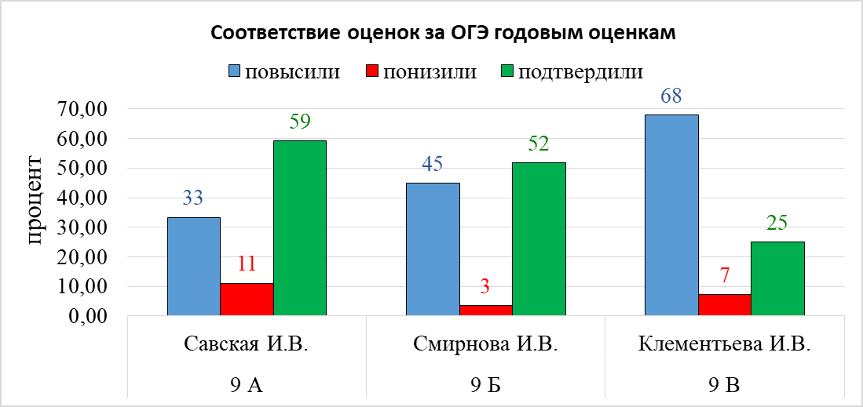
Из 84 учащихся подтвердили свою годовую оценку 38 человек, повысили 64 человека, понизили 6 человек. Эти данные по классам в процентном соотношении отражены на диаграмме:

Таким образом, большинство учащихся 9 классов (49 %) повысили годовую оценку. Это свидетельствует о возможном занижении текущих и годовых оценок учащимся. Особенно выражен такой результат у Клементьевой И.В. в 9 В классе.
Результаты ОГЭ по предметам по выбору отражены в таблицах:

Информатика
Класс | Кол-во сдававших | Получили оценки |  |  |  | Успешность, % | Качество, % | средний балл | Учитель
 |  | 2 | 3 | 4 | 5
9А | 6 | 0 | 67%  (4ч) | 17% (1ч) | 17%  (1ч) | 100 | 33,00 | 3,5 | Клементьева И.В.
9Б | 7 | 14%  (1ч) | 0 | 57% (4ч) | 29%  (2ч) | 85,7 | 86,00 | 4,0
9В | 10 | 0 | 0 | 70% (7ч) | 30%  (3ч) | 100 | 100,00 | 4,3
 | 23 | 0 | 4 | 12 | 6 | 96 | 78 | 4,0
9А | 1 | 0 | 0 | 0 | 100% (1ч) | 100 | 100,00 | 5,0 | Загайнова О.В.
9Б | 3 | 0 | 0 | 67% (2ч) | 33% (1ч) | 100 | 100,00 | 4,3
9В | 10 | 0 | 20% (2ч) | 20% (2ч) | 60% (6ч) | 100 | 80,00 | 4,4
 | 14 | 0 | 2 | 4 | 8 | 100 | 77,42 | 4,4
9А | 7 | 0 | 57% (4ч) | 14% (1ч) | 29% (2ч) | 100 | 42,86 | 3,7 | Клементьева И.В.  Загайнова О.В.
9Б | 10 | 10%  (1ч) | 0 | 60% (6ч) | 30% (3ч) | 90 | 90,00 | 4,1
9В | 20 | 0 | 10% (2ч) | 45% (9ч) | 45% (9ч) | 100 | 90,00 | 4,4
ЛГ № 27 | 37 | 3% | 16% | 43% | 38% | 97 | 83,4 | 4,2

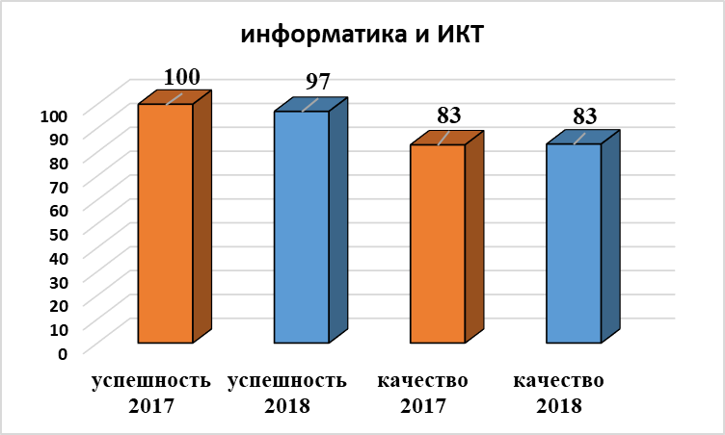

Качественный показатель сдачи ОГЭ по информатике достаточно высокий, что свидетельствует о качественной подготовке учащихся к государственной итоговой аттестации. Однако успешность сдачи ОГЭ снизилась по сравнению с предыдущим годом. Не справился с экзаменационной работой в основной срок и при повторной пересдаче Подшивалов И (9Б).
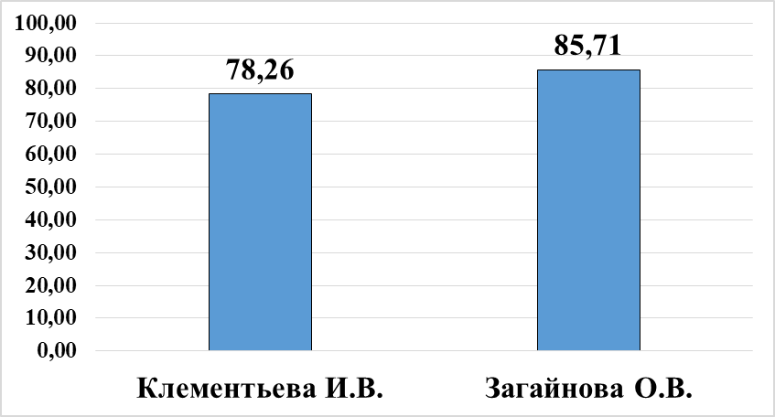
Из 41 выпускника Клементьевой И.В. сдавали ОГЭ по информатике 23 человека (56 %). Из 43 выпускников Загайновой О.В. сдавали ОГЭ по информатике 14 человек (33%).
Выше качество и средний балл у учащихся Загайновой О.В, что отражено на диаграмме:

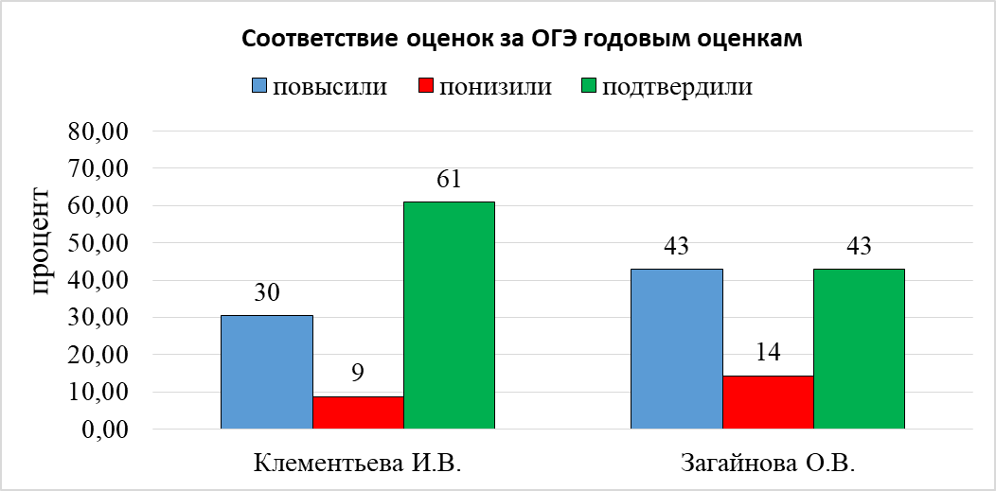
Из 37 учащихся 9 классов, сдававших ОГЭ по информатике, 20 человек (54%) подтвердили годовую оценку, 13 человек (35%) повысили, 4 человека (11%) понизили годовую оценку.
Выше процент подтверждения годовой оценки у Клементьевой И.В.

По классам соответствие экзаменационных оценок годовым отражено на диаграмме:

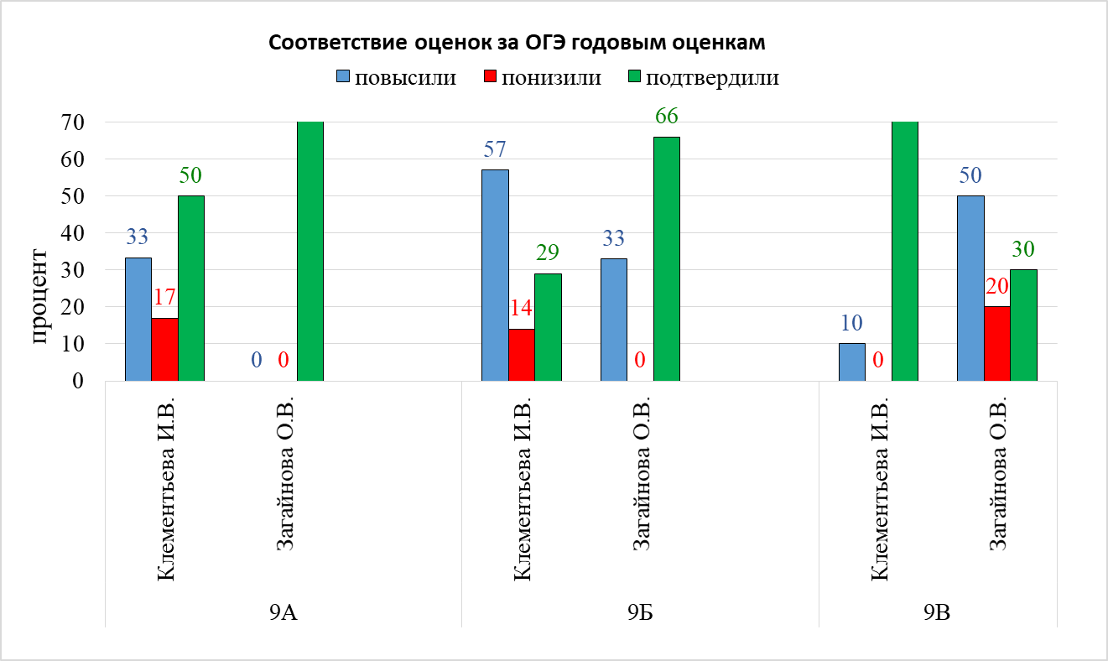

Большинство учащихся 9 классов подтвердили годовую оценку по информатике и ИКТ, однако достаточно большое количество человек повысили годовую отметку, что свидетельствует о необходимости контроля объективности текущих и итоговых оценок.

Обществознание
Класс | Кол-во сдававших | Получили оценки |  |  |  | Успешность, % | Качество, % | средний балл | Учитель
 |  | 2 | 3 | 4 | 5
9А | 16 | 0 | 38% (6ч) | 50% (8ч) | 12% (2ч) | 100 | 63 | 3,8 | Евтихиева А.И.
9Б | 16 | 0 | 50% (8ч) | 50% (8ч) | 0 | 100 | 50 | 3,5 | Евтихиева А.И
9В | 6 | 0 | 17% (1ч) | 66% (4ч) | 17%  (1ч) | 100 | 83 | 4,0 | Евтихиева А.И
ЛГ № 27 | 38 | 0 | 40% | 53% | 7% | 100 | 60,5 | 3,7

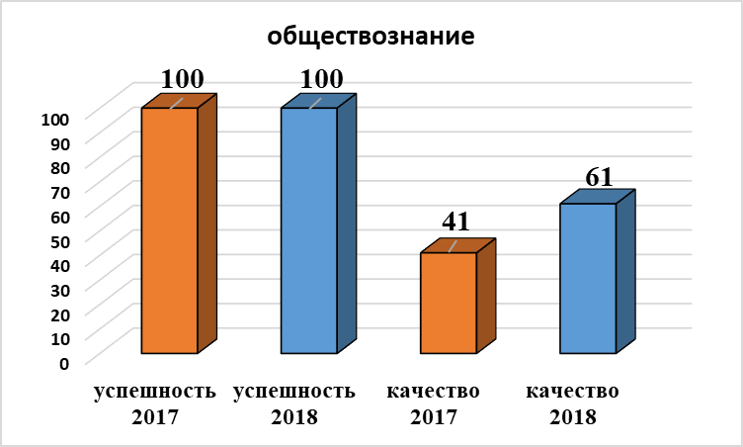
Качество сдачи ОГЭ по обществознанию на достаточном уровне. По сравнению с предыдущим учебным годом качественный показатель повысился. Однако большое количество выпускников получили отметку «3», что свидетельствует о необходимости обратить внимание учителя на качество подготовки.
Из 38 человек, сдававших ОГЭ по обществознанию, 29 человек (76%) подтвердили годовую оценку, 8 человек (21%) повысили, а 1человек (3%) – понизил годовую оценку. Процентное соотношение этих показателей по классам отражено на диаграмме:
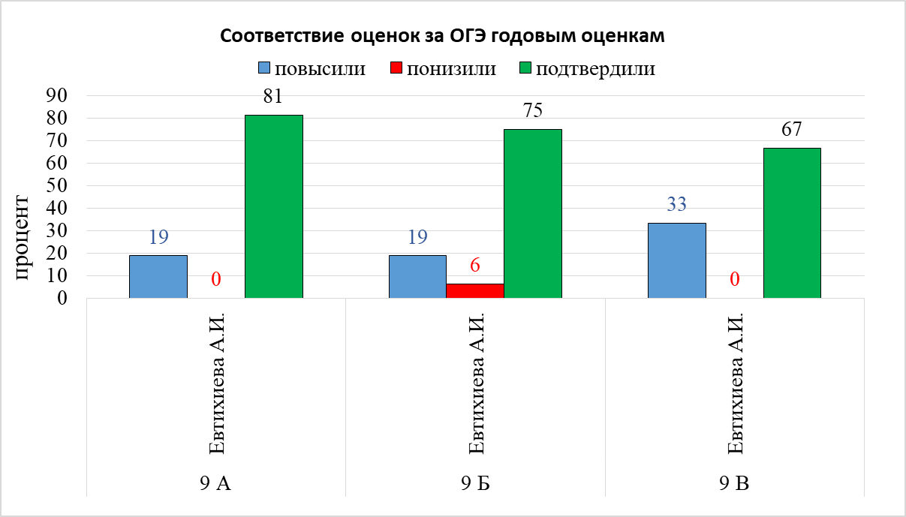
Большинство выпускников подтвердили годовую отметку, что свидетельствует об объективности текущего и итогового оценивания обучающихся учителем.

Биология
Класс | Кол-во сдававших | Получили оценки |  |  |  | Успешность, % | Качество, % | средний балл | Учитель
 |  | 2 | 3 | 4 | 5
9А | 8 | 0 | 50% (4ч) | 50% (4ч) | 0 | 100 | 50 | 3,5 | Фомина С.Л.
9Б | 9 | 0 | 56% (5ч) | 33% (3ч) | 11%  (1ч) | 100 | 44 | 3,6
9В | 10 | 0 | 20% (2ч) | 70% (7ч) | 10% (1ч) | 100 | 80 | 3,9
ЛГ № 27 | 27 | 0 | 40,7% | 51,9% | 7,4% | 100 | 59,3 | 3,7
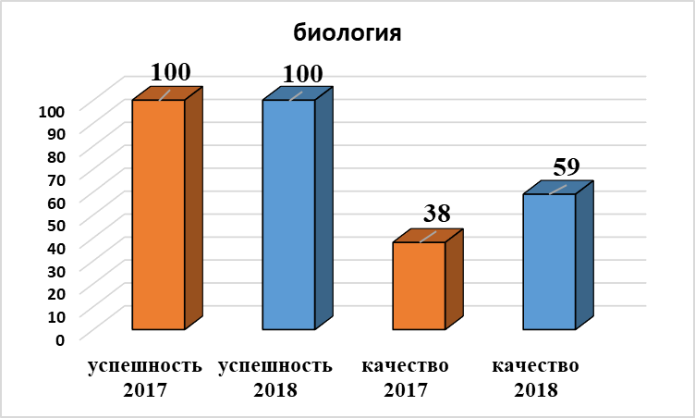

Качество сдачи ОГЭ по биологии на достаточном уровне. Большое количество «3» лишь в 9Б классе. По сравнению с предыдущим учебным годом качественный показатель повысился.
Из 27 учащихся, сдававших ОГЭ по биологии, 20 человек (74%) подтвердили годовую отметку, повысили годовую оценку 2 человека (7%), понизили годовую отметку 5 человек (19 %). Эти данные по классам представлены на диаграмме:

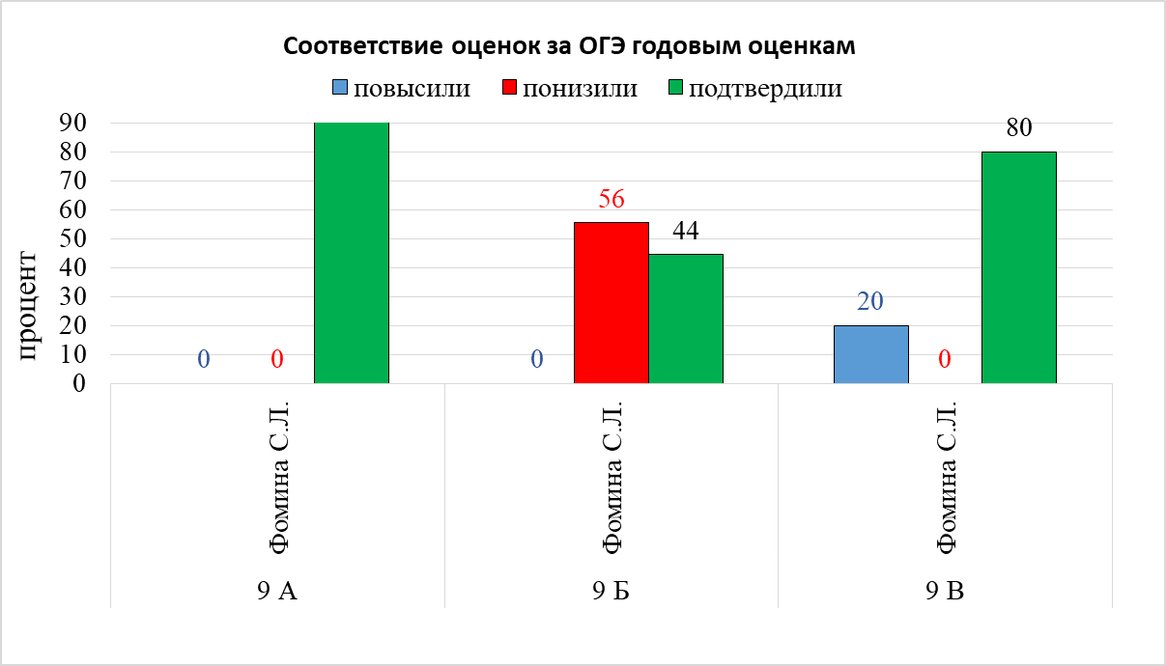

Достаточно большое количество учащихся подтвердили годовую оценку, что может свидетельствовать об объективности текущих и итоговых оценок. Однако в 9Б классе большая часть понизила свой результат, что может свидетельствовать о необъективности текущего и итогового оценивания обучающихся именно указанного класса.

Физика
Класс | Кол-во сдававших | Получили оценки |  |  |  | Успешность, % | Качество, % | средний балл | Учитель
 |  | 2 | 3 | 4 | 5
9А | 5 | 0 | 80% (4ч) | 20% (1ч) | 0 | 100 | 20 | 3,2 | Кузьменко Е.В.
9Б | 6 | 0 | 67% (4ч) | 33% (2ч) | 0 | 100 | 33 | 3,3
9В | 9 | 0 | 67% (6ч) | 22% (2ч) | 11% (1ч) | 100 | 33 | 3,4
ЛГ № 27 | 20 | 0 | 70% | 25% | 5% | 100 | 30 | 3,6
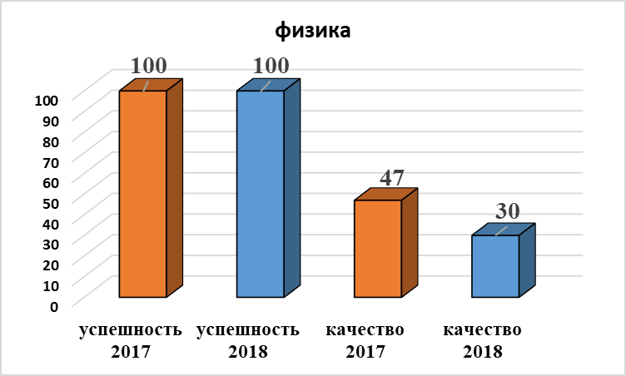
Качество сдачи ОГЭ низкое во всех классах. По сравнению с предыдущим годом качественный показатель снизился. Это свидетельствует о необходимости контроля подготовки обучающихся 9 классов к государственной итоговой аттестации по физике, контроля организации повторения учебного материала.
Из 20 учащихся 9 классов, сдававших ОГЭ по физике, 12 человек (60%) подтвердили годовую оценку, понизили 8 человек (40%). Данные по классам отражены на диаграмме:

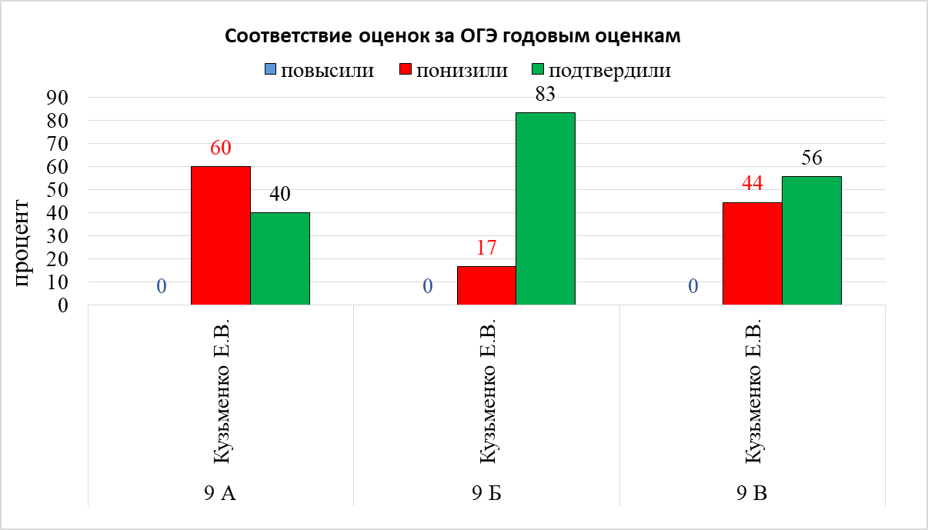
Достаточно большая доля учащихся понизили годовую отметку, что может свидетельствовать о завышении текущих и итоговых отметок. Особенно это выражено в 9 А классе. Это свидетельствует о необходимости контроля объективности итогового оценивания обучающихся 9 классов по физике.
Химия
Класс | Кол-во сдававших | Получили оценки |  |  |  | Успешность, % | Качество, % | средний балл | Учитель
 |  | 2 | 3 | 4 | 5
9А | 3 | 0 | 33% (1ч) | 66%  (2ч) | 0 | 100 | 67 | 3,7 | Воронцова Е.В.
9Б | 9 | 0 | 33% (3ч) | 44% (4ч) | 23% (2ч) | 100 | 67 | 3,9
9В | 9 | 0 | 54% (5ч) | 23% (2ч) | 23% (2ч) | 100 | 44 | 3,7
ЛГ № 27 | 21 | 0 | 43% | 38% | 19% | 100 | 57 | 3,8
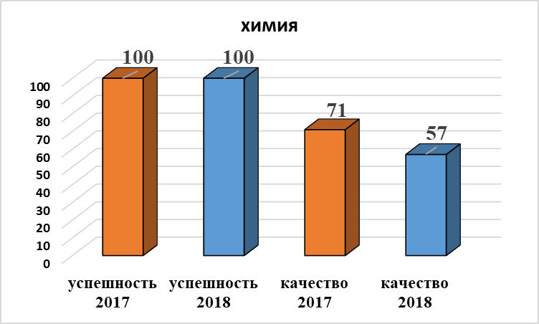
Показатели качества и среднего балла на достаточном уровне. О.днако качественный показатель понизился по сравнению с предыдущим учебным годом
Из 21 учащихся, сдававших ОГЭ по химии, 11 человек (52 %) подтвердили годовую оценку, 4 человека (19 %) повысили, 6 человек (29 %) понизили годовую отметку. Данные по классам отражены на диаграмме.
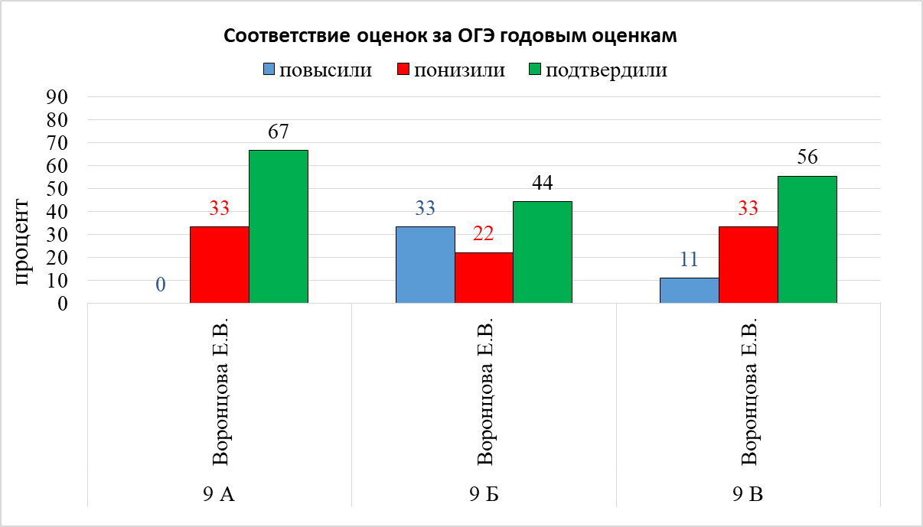

Большинство выпускников подтвердили годовую оценку. Однако достаточно большой процент учащихся понизили годовую оценку, что может свидетельствовать о возможном завышении текущих и итоговых оценок.
Английский язык
Класс | Кол-во сдававших | Получили оценки |  |  |  | Успешность, % | Качество, % | средний балл | Учитель
 |  | 2 | 3 | 4 | 5
9А | 6 | 0 | 17%  (1ч) | 66%  (4ч) | 17%  (1ч) | 100 | 83 | 4,0 | Шлипакова Н.Б.
 | 3 | 0 | 0 | 34%  (1ч) | 66%  (2ч) | 100 | 100 | 4,7 | Губанова И.С.
9Б | 0 | 0 | - | - | - | - | - | - | Зорина Я.И
 | 3 | 0 | 33%  (1ч) | 34%  (1ч) | 33%  (1ч) | 100 | 67 | 4,0 | Меркурьева Т.В.
9В | 1 | 0 | 0 | 0 | 100%  (1ч) | 100 | 100 | 5,0 | Зорина Я.И.
 | 1 | 0 | 0 | 0 | 100%  (1ч) | 100 | 100 | 5,0 | Меркурьева Т.В.
ЛГ № 27 | 14 | 0 | 14% | 43% | 43% | 100 | 86 | 4,4

В текущем году возросло количество сдававших английский язык по сравнению с предыдущим годом. Однако остаётся незначительной доля сдающих ОГЭ среди тех, кто изучал иностранный язык на углублённом уровне. Качество сдачи экзамена на оптимальном уровне. По сравнению с предыдущим годом качество повысилось.
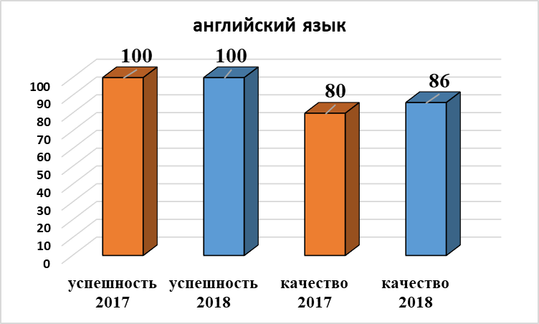
Из 14 человек, сдававших ОГЭ по английскому языку, 8 человек (57 %) подтвердили годовую отметку, 1 человек (7 %) повысил годовую оценку, понизили оценку 5 человек (36 %).
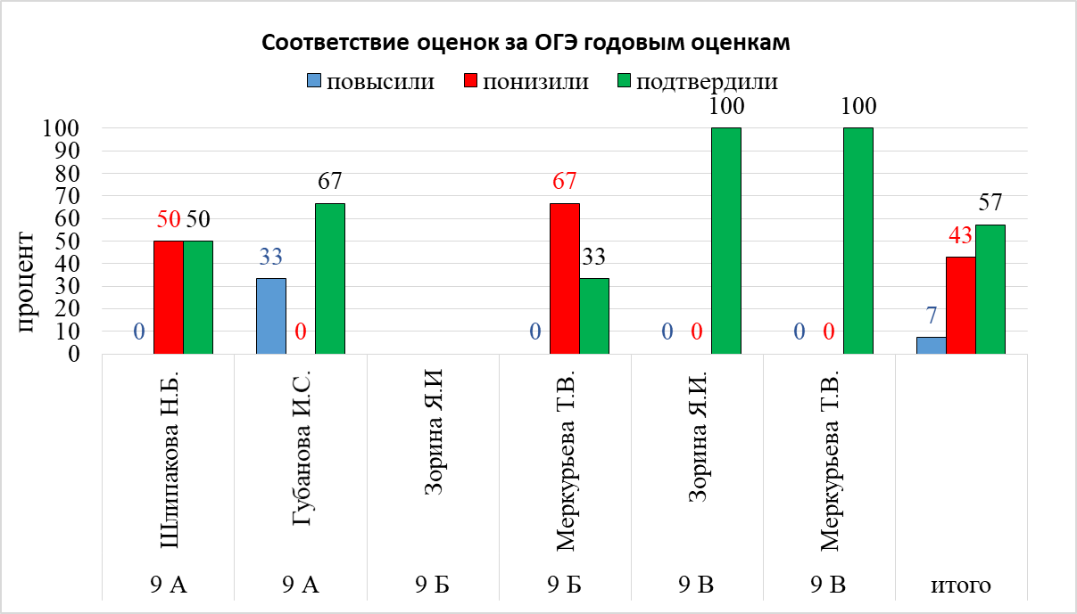

Большинство выпускников подтвердили годовую оценку, но большая доля тех, кто понизил свою годовую оценку, что может свидетельствовать о необъективности текущего оценивания (завышения оценок), либо о психологической неготовности к сдаче ОГЭ и как следствие к стрессовой ситуации на экзамене и ухудшении результатов.

География
Класс | Кол-во сдававших | Получили оценки |  |  |  | Успешность, % | Качество, % | средний балл | Учитель
 |  | 2 | 3 | 4 | 5
9 А | 5 | 0 | 80%  (4ч) | 20%  (1ч) | 0 | 100 | 20 | 3,2 | Тризно Е.О.
9 Б | 5 | 0 | 20%  (1ч) | 60%  (3ч) | 20%  (1ч) | 100 | 80 | 4,0
9 В | 0 | - | - | - | - | - | - | -
ЛГ № 27 | 10 | 0 | 50% | 40% | 10% | 100 | 50 | 3,6
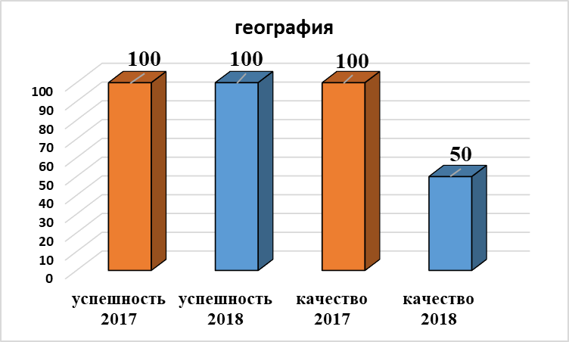
Общий качественный показатель на достаточном уровне. В 9 А качество сдачи ОГЭ низкое. Однако качественный показатель значительно снизился, что может быть обусловлено увеличением количества сдававших экзамен. Малочисленный выбор экзамена по географии свидетельствует об отсутствии интереса к изучению данного предмета у учащихся или о возможном наличии сложности в его изучении у учащихся.
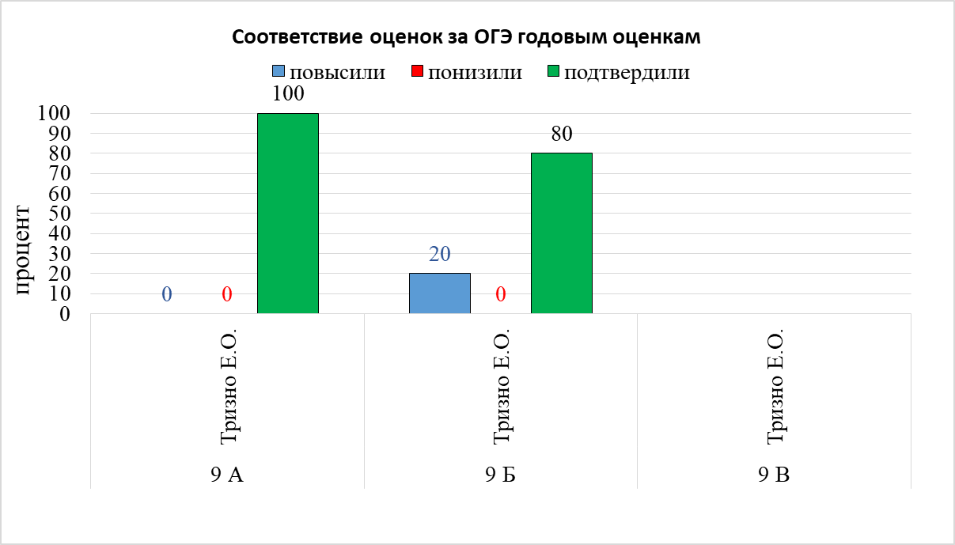

Большинство выпускников, сдававших ОГЭ по географии, подтвердили годовую оценку. Это свидетельствует об объективности итогового оценивания.
Литература
Класс | Кол-во сдававших | Получили оценки |  |  |  | Успешность, % | Качество, % | средний балл | Учитель
 |  | 2 | 3 | 4 | 5
9 А | 1 | 0 | 0 | 0 | 100%  (1ч) | 100 | 100 | 5,0 | Пиличева А.С. / Кудрявцева Н.В.
ЛГ № 27 | 10 | 0 | 0 | 0 | 100% | 100 | 100 | 5,0
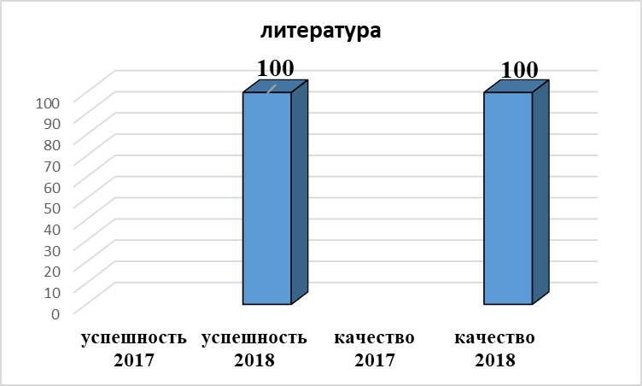
Общий качественный показатель на высоком уровне. Годовая оценка подтверждена. Однако малочисленный выбор экзамена по литературе свидетельствует об отсутствии интереса к изучению данного предмета у учащихся или о возможном наличии сложности в его изучении у учащихся.

Успешность сдачи ОГЭ в 2017 и 2018 годах отражена на диаграмме:
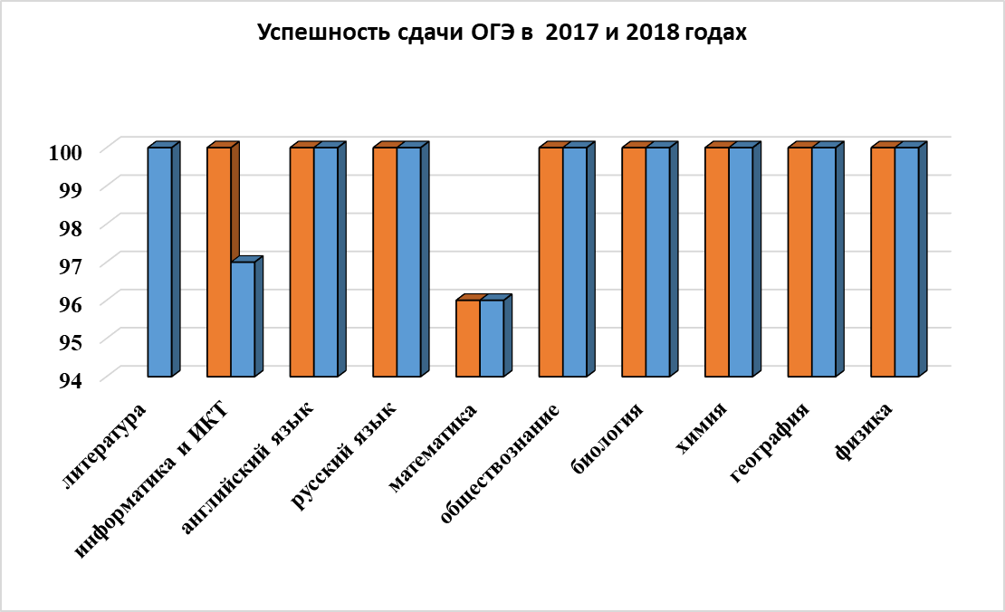

Качество сдачи ОГЭ в 2018 году отражено на диаграмме:

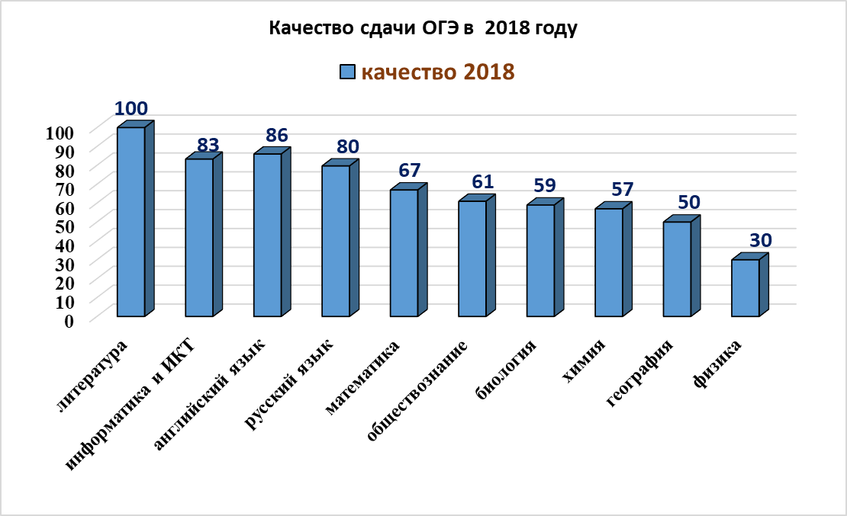

Сравнительный анализ качества сдачи ОГЭ в 2017 и 2018 годах отражён на диаграмме:

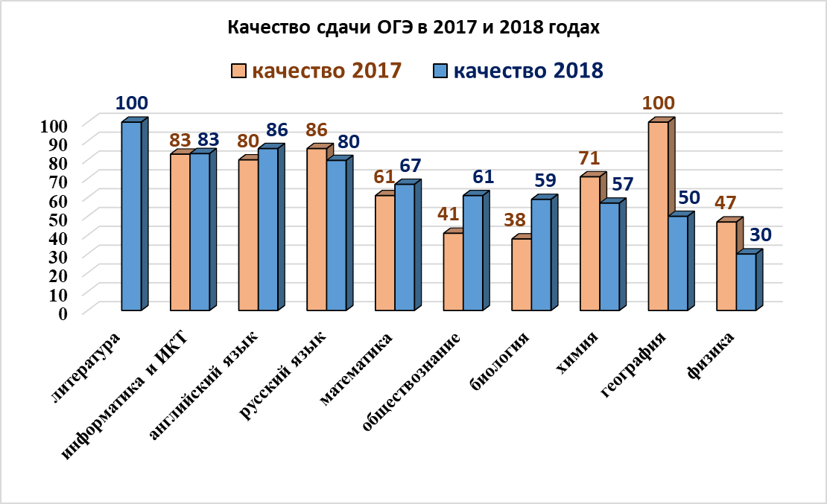

Повысилось качество сдачи ОГЭ по математике, обществознанию, биологии. Снизилось качество сдачи ОГЭ по сравнению с предыдущим годом по русскому языку, химии, географии, физике. Снижение качества по географии возможно связано с количеством выпускников, сдававших ОГЭ: в 2017 году – 1 человек, в 2018 году – 10 человек. По химии также значительно увеличилось количество сдающих ОГЭ с 14 человек до 21 человека. По физике с 15 человек до 20 человек. Однако вероятны и другие возможные причины снижения качества. Необходим анализ динамики качества сдачи ОГЭ в последующие годы для выявления причин снижения качества, а в текущем году контроль подготовки к ГИА, контроль организации повторения по предметам, где произошло снижение качества.

Средний балл ОГЭ по предметам представлен на диаграмме:
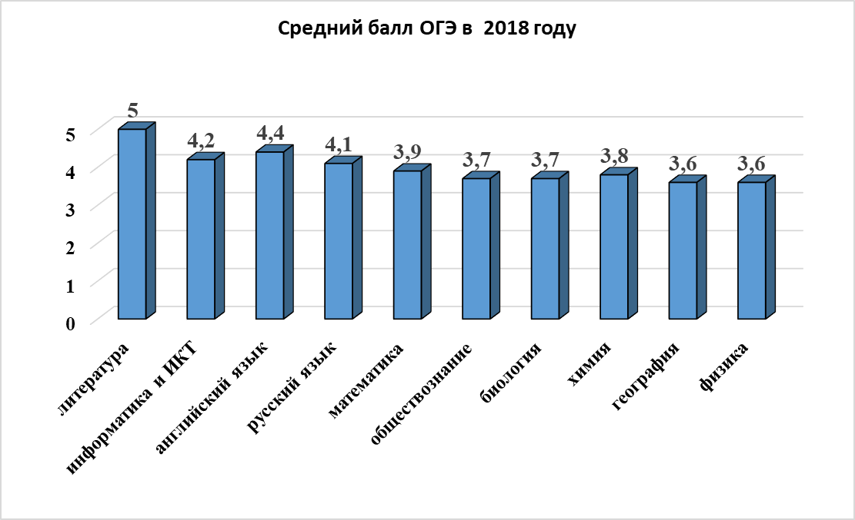

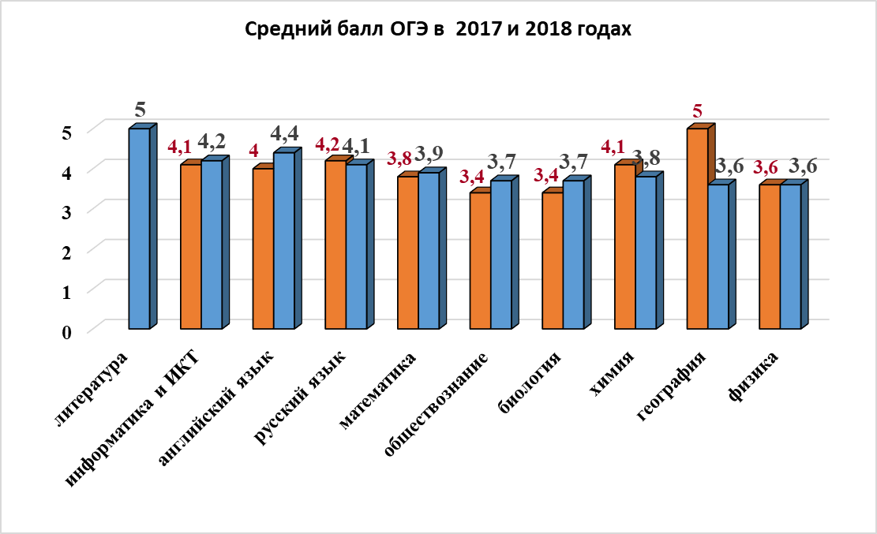
По сравнению с предыдущим учебным годом повысился средний балл ОГЭ по информатике, английскому языку, математике, обществознанию, биологии.
Выводы и рекомендации:
В основном подготовка выпускников 9 классов на хорошем уровне. Однако, учитывая вышесказанное необходимо совершенствовать работу по подготовке к государственной итоговой аттестации.
По результатам выбора экзаменов необходимо проводить анкетирование учащихся с целью выявления возможных проблем в изучении предметов с нулевым или малочисленным выбором. Необходимо провести работу по увеличению выбора предметов углублённого изучения.
Учителю Кузьменко Е.В. необходимо продумать формы работы с учащимися, способствующие повышению качества знаний, продумать организацию работы по повторению учебного материала при подготовке к ГИА.
Администрации необходимо поставить на контроль объективность текущего оценивания учителями, работу учителей математики со слабоуспевающими учащимися по подготовке к ГИА, организацию повторения учебного материала 5-8 классов в 9 классе.
Администрации МБОУ «ЛГ № 27» необходимо продумать формы контроля подготовки к ОГЭ, контроля форм работы по повышению качества преподавания физики и истории (учащиеся не выбрали для сдачи ОГЭ историю), английского и немецкого языка в классах углублённого изучения.
Учителям английского и немецкого языков в классах с углублённым изучением указанных предметов необходимо продумать формы работы по повышению мотивации учащихся к осознанному изучению языка, формы работы по повышению качества обучения, способствующего повышению уверенности в своих знаниях, формированию интереса к дальнейшему изучению языков на углублённом уровне.
Необходимо вынести вопросы повышения качества подготовки и объективности текущего оценивания на заседания ПО.

- Государственная итоговая аттестация выпускников 11 классов
Выпускники 11 класса проходили итоговую аттестацию в форме и по материалам ЕГЭ. Всего участвовали 30 человек, которые сдавали два обязательных предмета (русский язык и математику (базовый или профильный уровни по выбору учащихся) и предметы по выбору.
Выпускники 11 классов выбрали для сдачи ЕГЭ следующие предметы:

предмет | Количество выпускников
 | 2017 год | 2018 год
русский язык | 55 | 30
математика (Б) | 55 | 30
математика (П) | 34 | 20
обществознание | 29 | 6
биология | 15 | 8
физика | 14 | 16
химия | 12 | 8
информатика | 9 | 7
история | 8 | 1
английский язык | 6 | 3
литература | 3 | 1

Русский язык и математику базового уровня сдавали все выпускники. Выбор остальных предметов ЕГЭ отражён на диаграмме:
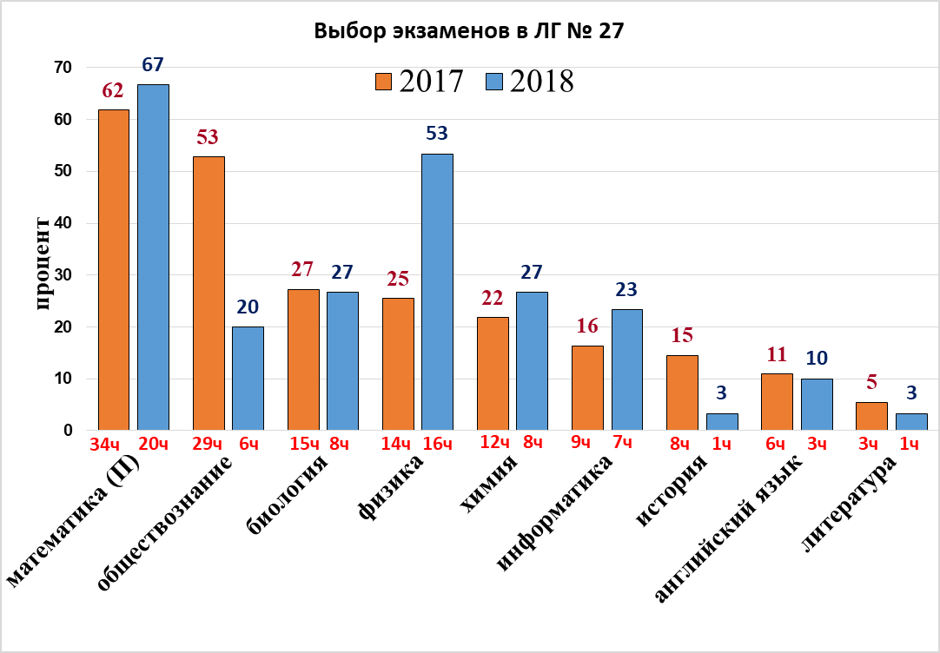
Более половины всех выпускников 2018 года сдавали математику профильного уровня, физику. Наименьшее количество учащихся выбрали литературу, английский язык, историю. По сравнению с предыдущим годом уменьшился процент выбора обществознания, истории, литературы, увеличился процент выбора математики профильного уровня, физики, химии.
Участвовали в ЕГЭ по двум предметам - 1 человек, по трем предметам – 1 человек, по четырем предметам – 18 человек, по пяти – 9 человек, по шести – 1 человек.
ЕГЭ по русскому языку и математике все выпускники прошли успешно, набрав необходимое количество баллов для получения аттестата.
Динамика среднего балла отражена на диаграмме:
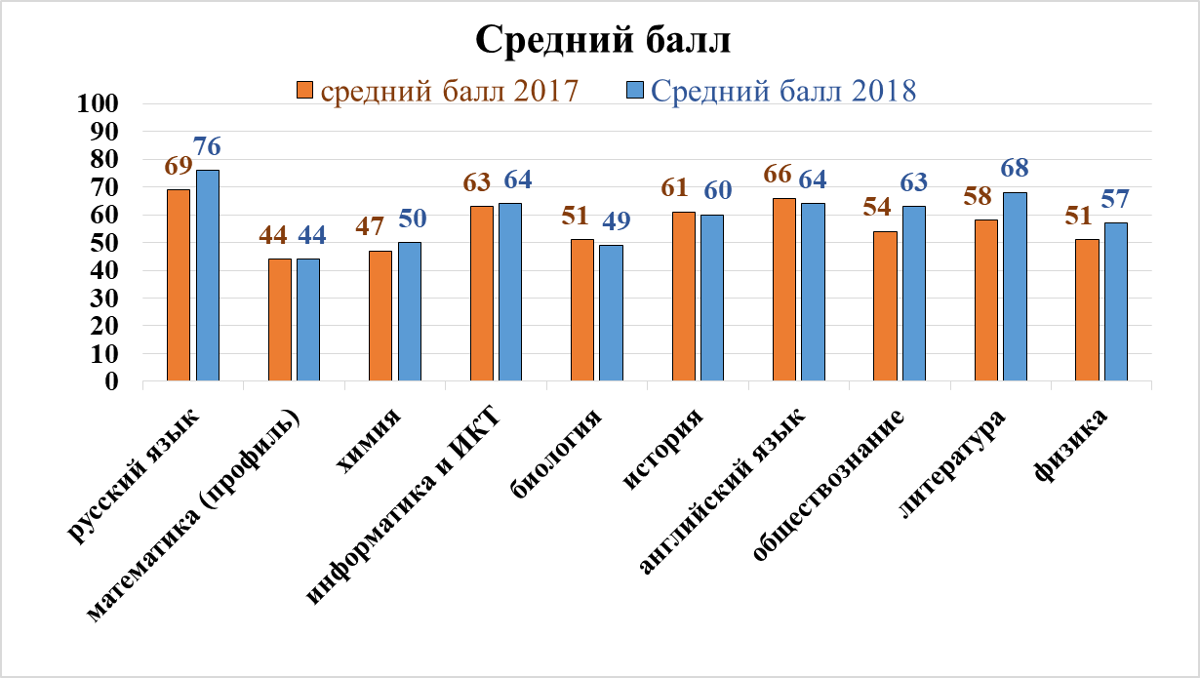
В 2018 году повысился средний балл по русскому языку, химии, информатике, обществознанию, литературе, физике. Понизился средний балл по биологии, истории, английскому языку.
Русский язык
По русскому языку минимальная граница 24 балла. Успешность сдачи экзамена 100 %.
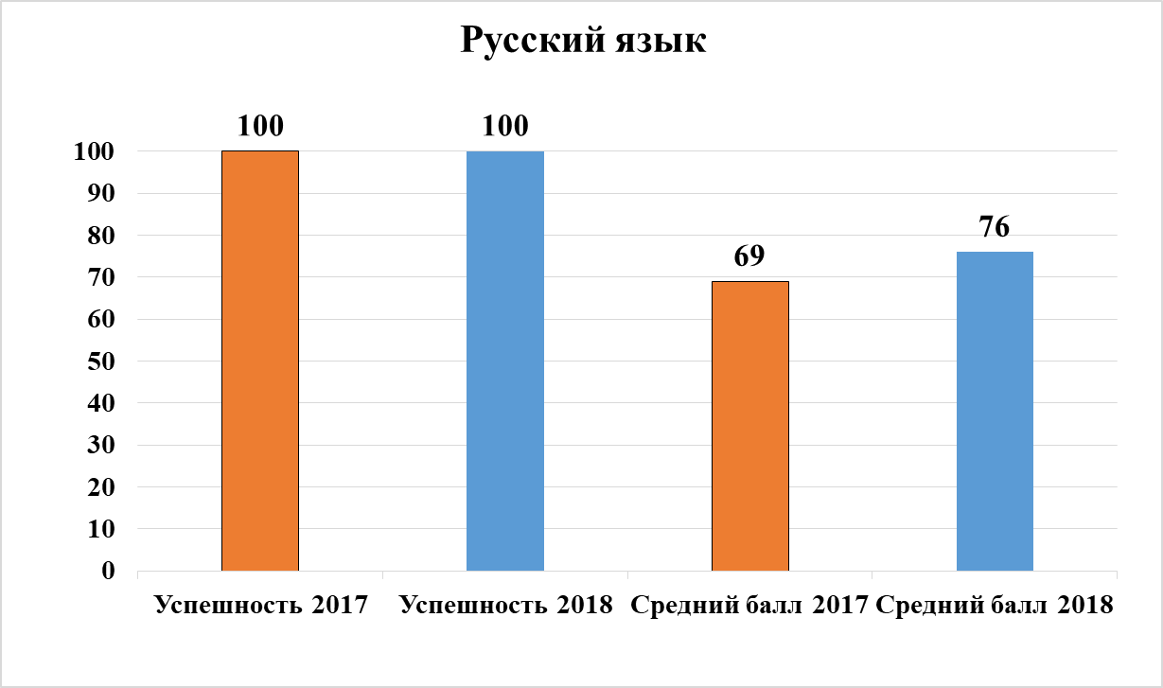

Большинство учащихся набрали 60-89 баллов, средний балл 76, что выше среднего балла за предыдущий учебный год (средний балл в 2017 году - 69). Этот показатель выше, чем показатель прошлого года по России (69,1), выше соответствующих показателей по Архангельской области (72) и Северодвинску (73).
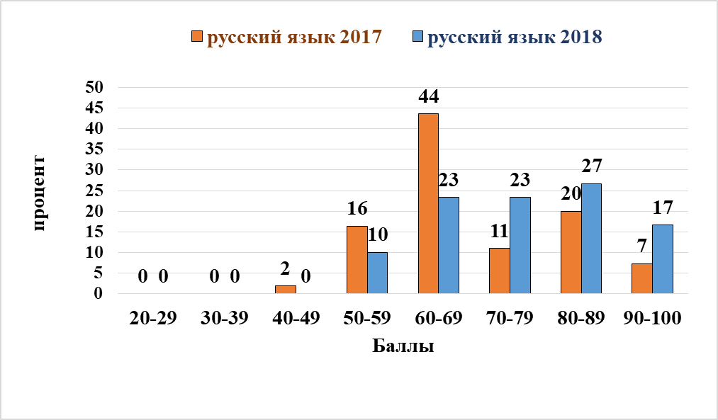

Выше 90 баллов по русскому языку набрали следующие выпускники: Палкина Снежана (94), Звозский Артём (98), Мухина Ирина (91), Ожигина Алина (94), Круглова Яна (96). Выше 80 баллов набрали: Поляруш Егор (82), Ягушкина Александра (87), Шкрябин Александр (85), Губина Анастасия (80), Гришина Екатерина (87), Авилов Виктор (82), Майоров Даниил (89). Процент выпускников, набравших более 90 баллов, более 80 баллов, более 70 баллов значительно выше соответствующего показателя в предыдущем году. В то же время процент выпускников, получивших менее 70 баллов ниже соответствующего показателя за предыдущий год. Это свидетельствует о повышении качества подготовки выпускников по русскому языку.

Математика (базовый уровень)

ЕГЭ по математике базового уровня сдавали все 30 выпускников. 29 выпускников справились с экзаменационной работой в основной срок.
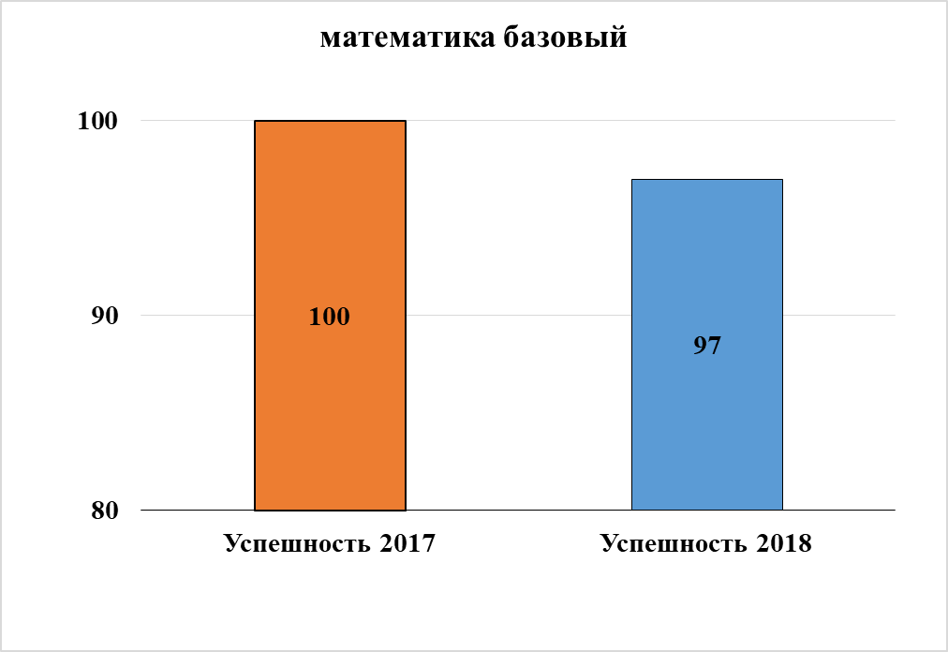

Успешность выполнения работы в 2018 году 97 %, это ниже соответствующих показателей предыдущего учебного года по Архангельской области (98,5 %) и по Северодвинску (98,3 %). Не справилась с экзаменационной работой в основной срок Абакумова Е. После пересдачи в резервный день Абакумова Е справилась на отметку «4».
Качество выполнения работы составило 83,3 %, что на 5,7 % меньше, чем в предыдущий учебный год. Средний балл 4,3 (ниже показателя за предыдущий год на 0,1, но выше соответствующих показателей по области и городу).

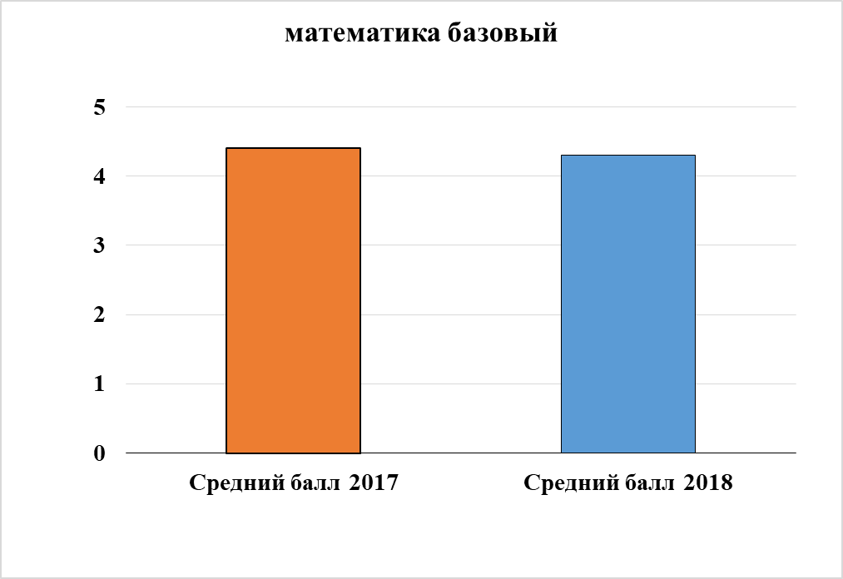

Процент учащихся, получивших оценки 3, 4, 5 по классам отражен на диаграмме:

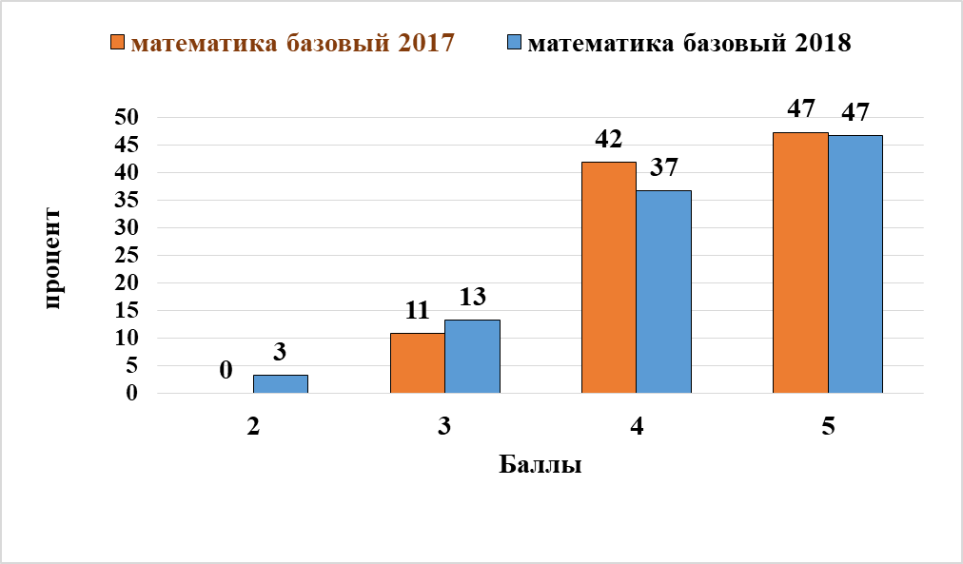

Математика (профильный уровень)
ЕГЭ по математике профильного уровня выбрали 20 человек. Однако 1 человек отказался от сдачи ЕГЭ. Отказ от сдачи ЕГЭ по математике может свидетельствовать о недостаточной подготовке к экзамену.
Минимальная граница ЕГЭ по математике профильного уровня 27 баллов. Не преодолели минимальную границу: Гуляева Алиса (23), Милиенко Евгений (23), Поздеева Анастасия (14). Успешность сдачи экзамена составила 90 % (на 1 % меньше, чем в предыдущий учебный год), что выше соответствующего показателя прошлого года по Архангельской области (87%) и городу (87,1%).
Средний балл 44 (такой же, как и в предыдущем году) ниже показателя Архангельской области (46,1) прошлого года, ниже городского показателя (45) прошлого года.
Распределение выпускников по набранным баллам отражено на следующей диаграмме:

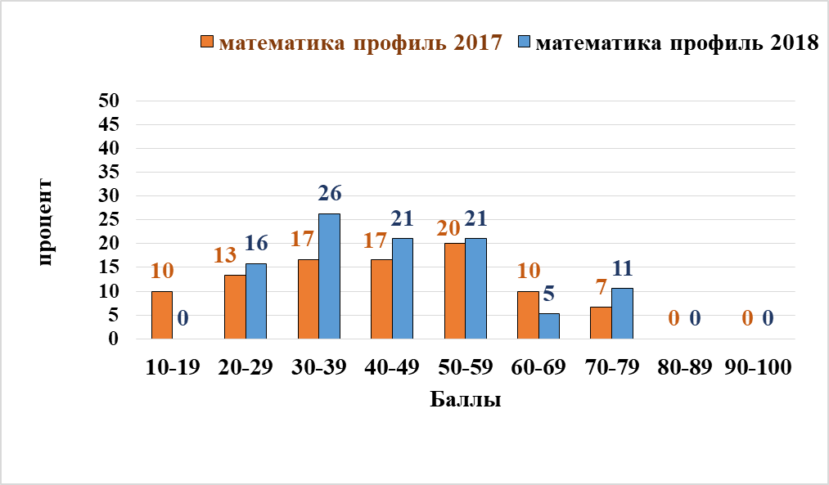

70 и более баллов набрали следующие выпускники: Майоров Даниил (78), Шкрябин Александр (76). Выше 80 баллов не набрал никто из выпускников 2018 года. В 2018 году процент выпускников, набравших более 70 баллов возрос, а процент выпускников, набравших менее 19 баллов значительно уменьшился. Однако возросла доля выпускников, набравших менее 60 баллов и уменьшилась доля, набравших 60-69 баллов.
В целом динамика отрицательная. Необходимо продолжать работу по повышению качества подготовки выпускников к государственной итоговой аттестации и добиться результатов не ниже среднегородских показателей.

Обществознание
ЕГЭ по обществознанию сдавали 6 выпускников. Минимальная граница 42 балла. Абакумова Екатерина не преодолела минимальную границу. Успешность составила 83 %, что ниже соответствующего показателя (93%) по МБОУ «ЛГ №27» за предыдущий год, ниже соответствующего показателя прошлого года по городу (89,4). Средний балл 54 выше городского уровня (53,7) прошлого года, но ниже соответствующего показателя по Архангельской области (56,3). Наиболее высокие баллы у следующих выпускников: Палкина Снежана (86), Звозский Артём (72), Трондина Полина (72).
Распределение по баллам отражено на диаграмме:

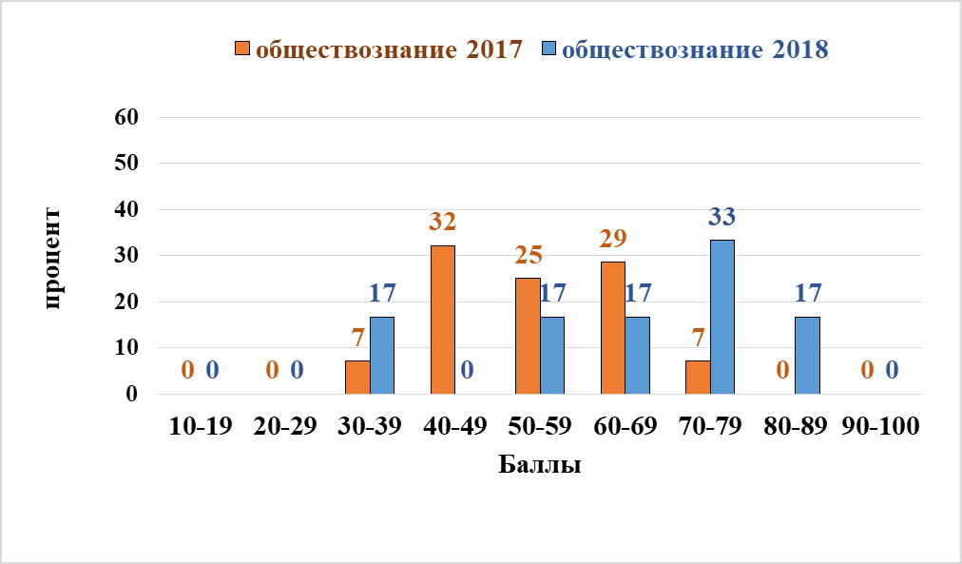
В 2018 году возросла доля выпускников, набравших 70-89 баллов с одновременным уменьшением доли выпускников, набравших 50-69 баллов. Средний балл не изменился. Однако динамику нельзя назвать положительной в связи со снижением успешности. Учителю обществознания необходимо продолжить работу по повышению качества подготовки выпускников к ГИА.

Биология
ЕГЭ по биологии сдавали 7 человек из 8 заявившихся, т.к. 1 человек отказался от сдачи ЕГЭ. Отказ от сдачи ЕГЭ по биологии одним из выпускников может свидетельствовать о недостаточной подготовке его к экзамену. Минимальная граница 36 баллов. Все учащиеся преодолели минимальную границу. Успешность сдачи экзамена 100 %, что выше городского показателя прошлого года (91,7 %). Средний балл 49 ниже аналогичного показателя за предыдущий год на уровне МБОУ «ЛГ № 27» (51), ниже городского уровня (55,8), ниже уровня Архангельской области (54,8), уровня России (52,6) предыдущего года.
Распределение количества выпускников по баллам отражено на диаграмме:
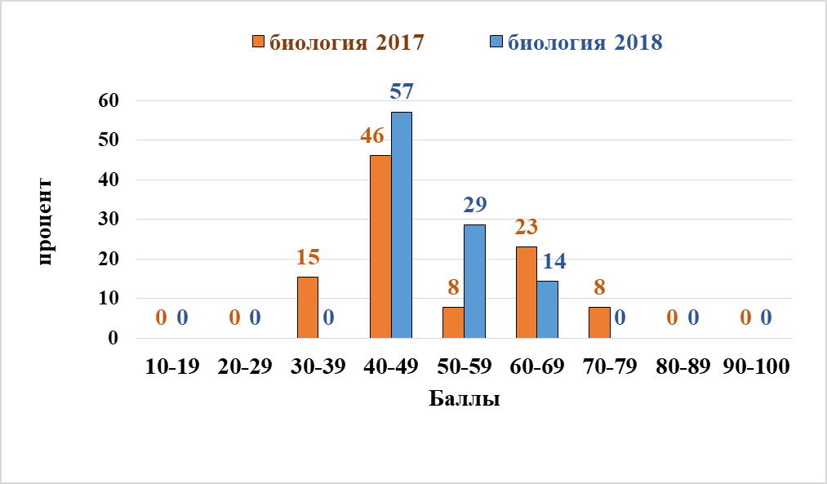
Наибольшее количество человек получили 40-49 баллов. Наибольшие баллы у Трондиной Полины (60).
В 2018 году возросла доля выпускников, получивших 40-59 баллов при одновременном уменьшении доли выпускников, набравших 30-39, 60-79 баллов. В связи с уменьшением среднего балла динамику качества подготовки к ЕГЭ можно считать отрицательной. Необходимо провести работу по повышению качества подготовки выпускников к государственной итоговой аттестации и добиться результатов не ниже среднегородских показателей.

Физика
ЕГЭ по физике выбрали 16 человек. Однако 1 человек отказался от сдачи ЕГЭ. Отказ от сдачи ЕГЭ по физике может свидетельствовать о недостаточной подготовке к экзамену.
Минимальная граница 36. Все выпускники получили более высокий балл. Успешность сдачи экзамена составила 100 %, что выше городского показателя прошлого года (96,4 %). Средний балл 57 выше аналогичных показателей предыдущего года в России (53,2), Архангельской области (52,5), Северодвинске (51,3), МБОУ «ЛГ № 27» (51). Наибольшее количество человек получили 50-59 баллов. Распределение количества выпускников по баллам отражено на диаграмме:
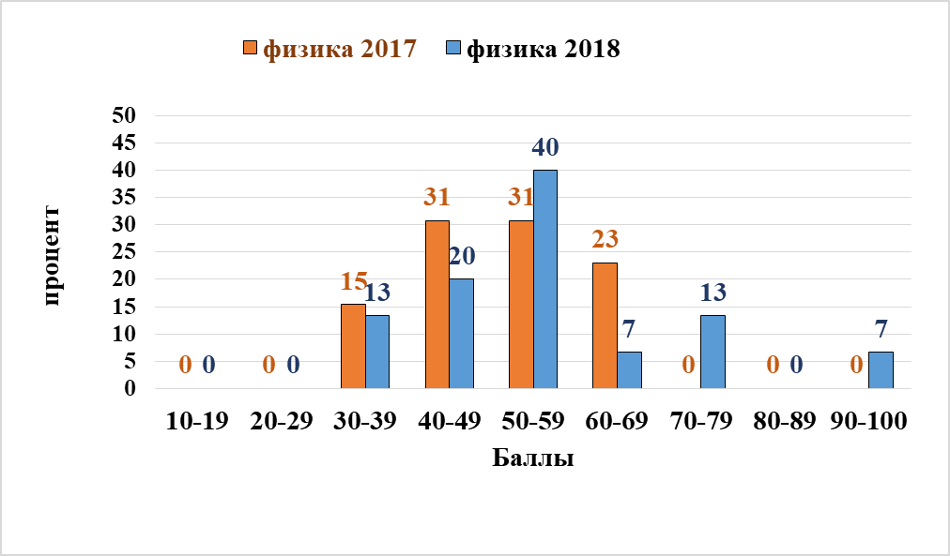

Наибольшие баллы получили: Майоров Даниил (90), Феликсов Руслан (74), Шкрябин Александр (72). По сравнению с предыдущим годом уменьшилась доля набравших низкие баллы и увеличилась доля набравших более высокие баллы (за исключением показателя 60-69 баллов), что свидетельствует о положительной динамике качества подготовки к итоговой аттестации.

Химия
ЕГЭ по химии сдавали 8 человек. Минимальная граница 36 баллов. Успешность сдачи экзамена составила 100 %, что выше соответствующего показателя по МБОУ «ЛГ № 27» предыдущего года, выше городского уровня (92,3 %) прошлого года. Средний балл 50 выше среднего балла предыдущего года (47), ниже городского (52,8), областного (54,4) показателей прошлого года.
Распределение количества учащихся по баллам отражено на диаграмме:

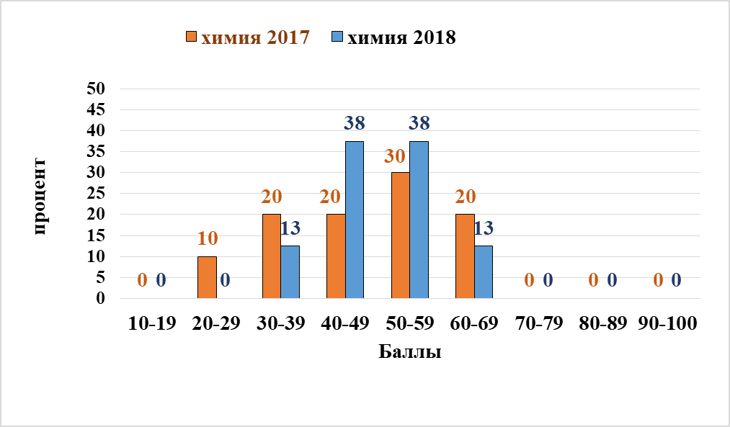

В 2018 году нет выпускников, не преодолевших минимальный балл, повысилась доля выпускников, набравших 40-59 баллов с одновременным уменьшением доли выпускников, набравших 20-39 баллов. В целом динамика положительная. Однако необходимо продолжать работу по повышению качества подготовки выпускников к государственной итоговой аттестации и добиться результатов не ниже среднегородских показателей.
Наибольшие баллы получила Ягушкина Александра (66).

Информатика и ИКТ

ЕГЭ по информатике и ИКТ сдавали 7 человек. Минимальная граница ЕГЭ по информатике 40 баллов. Все выпускники преодолели минимальную границу. Успешность сдачи экзамена 100 %, что выше городского уровня (90,4 %) прошлого года. Средний балл – 64 выше соответствующих показателей МБОУ «ЛГ № 27» (63), городского (53,7), областного (58,2) уровней прошлого года.
Распределение количества выпускников по баллам отражено на диаграмме:
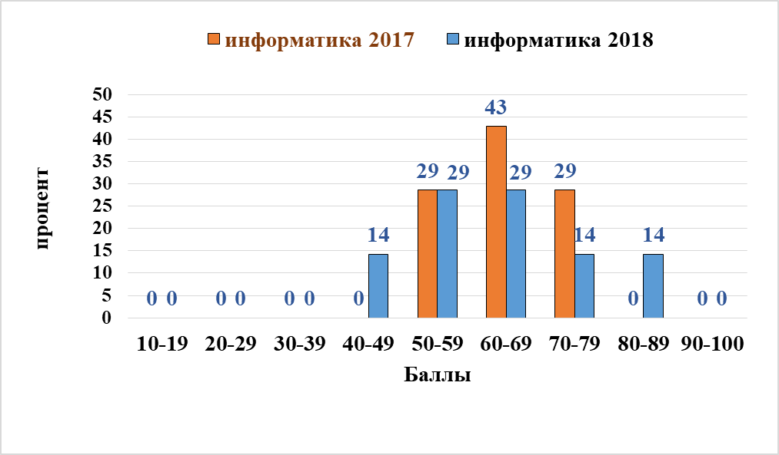
В 2018 году уменьшилась доля выпускников, получивших на ЕГЭ от 60 до 79 баллов при одновременном увеличении доли выпускников с 40-49 баллами и 80-89 баллами. Динамику нельзя признать ни положительной, ни отрицательной.
Наибольшие баллы получили: Майоров Даниил (88), Шкрябин Александр (79), Авилов Виктор (68).
История
ЕГЭ по истории сдавал 1 человек, преодолевший минимальную границу 32 балла. Успешность сдачи экзамена 100 %, что выше соответствующего показателя городского уровня прошлого года (96,5 %). Балл 60 ниже среднего балла по МБОУ «ЛГ № 27» предыдущего года, но выше соответствующих показателей городского (56), областного (57) уровней прошлого года.

Английский язык
ЕГЭ по английскому языку сдавали 3 человека. Минимальный балл 22. Успешность составила 100 %, что выше городского уровня прошлого года (98 %). На минимальном уровне сдала ЕГЭ Абакумова Екатерина (22). Средний балл 64 ниже соответствующего показателя МБОУ «ЛГ № 27» предыдущего учебного года (66), выше соответствующего показателя городского уровня (62,6), но ниже областного (67,5), российского (70,1) уровней прошлого года. Наиболее высокие баллы у Звозского Артёма (79), Палкиной Снежаны (90).
Распределение количества выпускников по баллам отражено на диаграмме:
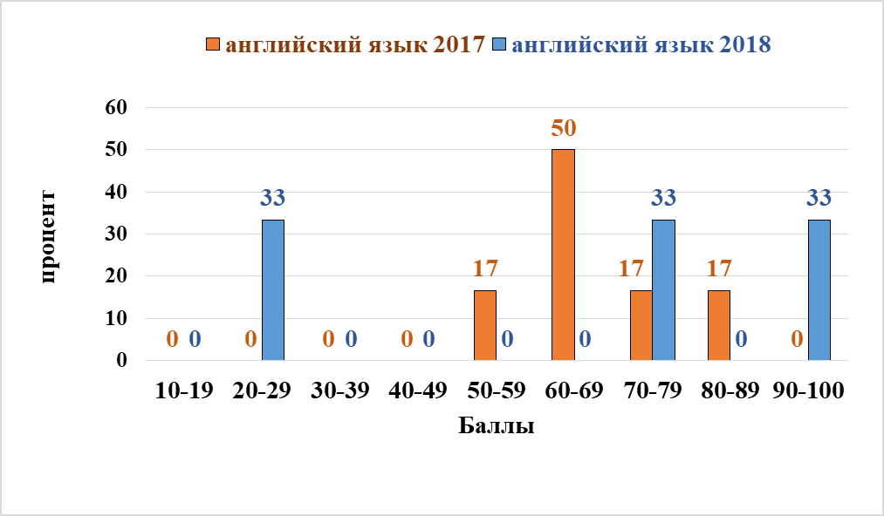

Учителям английского языка необходимо продолжать работу по повышению качества подготовки выпускников к государственной итоговой аттестации и добиться результатов не ниже средних показателей по области и России.

Литература

ЕГЭ по литературе сдавал 1 человек, преодолев минимальную границу 32 балла. Успешность сдачи экзамена 100 %. Балл 68 выше среднего (58) по МБОУ «ЛГ № 27» за предыдущий год, выше городского (64,5), областного уровня (62,3) прошлого года.

Успешность сдачи ЕГЭ по всем предметам отражена на диаграмме:
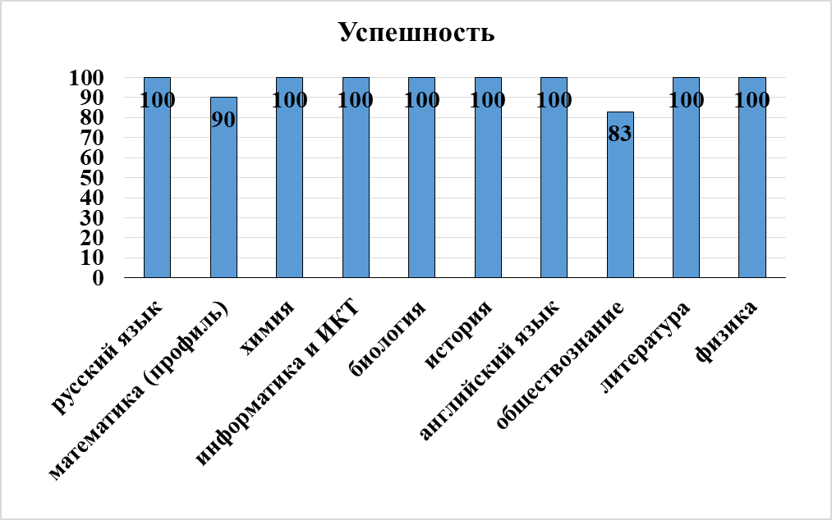

Выпускники успешно сдали выбранные ЕГЭ по всем предметам, кроме математики базового уровня (1 чел), математики профильного уровня (3 чел), обществознания (1 чел).
Отказ от сдачи выбранных ЕГЭ некоторыми выпускниками свидетельствует о недостаточной подготовке их к экзамену. Отказались от сдачи ЕГЭ: по математике профильного уровня 1 человек, по физике 1 человек, по биологии 1 человек.

О качестве подготовки к ЕГЭ можно судить по следующим показателям: средний балл, максимальные и высокие баллы, которые по предметам представлены на диаграммах.
Наибольшие средние баллы сдачи ЕГЭ по русскому языку, литературе, английскому языку, информатике. Наименьшие средние баллы по математике профильного уровня, химии, биологии, что может быть обосновано сложностью предмета, заданий ЕГЭ.

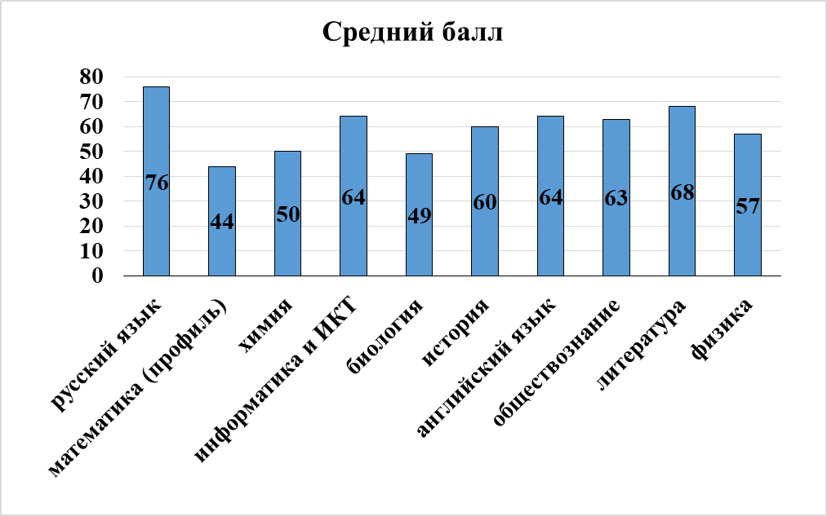

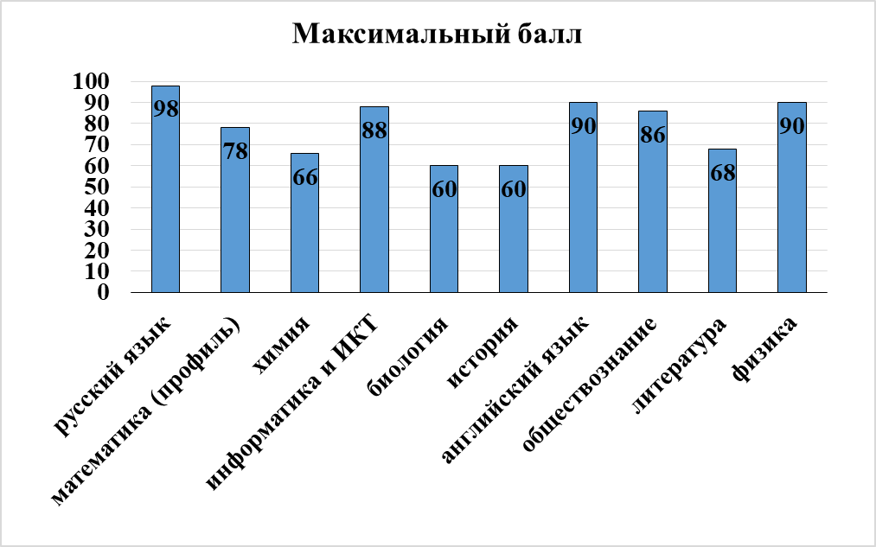

Результаты ЕГЭ выше 90 баллов удалось получить по русскому языку, английскому языку, физике, от 80 баллов по информатике, обществознанию, русскому языку. 70-80 баллов получили выпускники по русскому языку, математике профильного уровня, информатике и ИКТ, английскому языку, обществознанию, физике.
Выводы и рекомендации:
Уровень подготовки к ЕГЭ выпускников 11 класса достаточно хороший. Однако, учитывая вышесказанное необходимо совершенствовать формы работы по подготовке к государственной итоговой аттестации.
По сравнению с предыдущим годом проведена качественная работа, способствующая осознанному и обоснованному выбору выпускниками ЕГЭ, предупреждению ситуаций отказа от сдачи экзаменов.
Учителям Коровиной О.В., Примеровой М.Г. (обществознание) необходимо продумать формы работы с учащимися, направленные на предупреждение неудовлетворительных результатов ГИА.
Учителям Коровиной О.В., Воронцовой Е.В., Фоминой С.Л., Губановой И.С., Примеровой М.Г., показатели которых ниже городских, областных или российских показателей прошлого учебного года, необходимо продумать формы работы по подготовке к ЕГЭ, способствующие повышению качественного показателя. На заседаниях ПО необходимо рассмотреть вопрос повышения качества подготовки к ЕГЭ.
Администрации необходимо поставить на контроль работу со слабоуспевающими учащимися, выбравшими ЕГЭ по данным предметам, продумать формы контроля работы по предупреждению неудовлетворительных результатов ЕГЭ.
Администрации необходимо продумать формы методической работы, формы контроля, способствующие повышению качественных показателей.

